公交车辆（8米和10米）示意图
车头位置均不可刊登广告
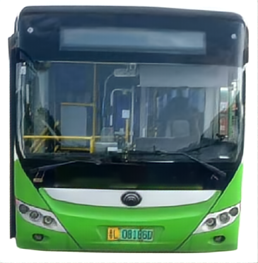

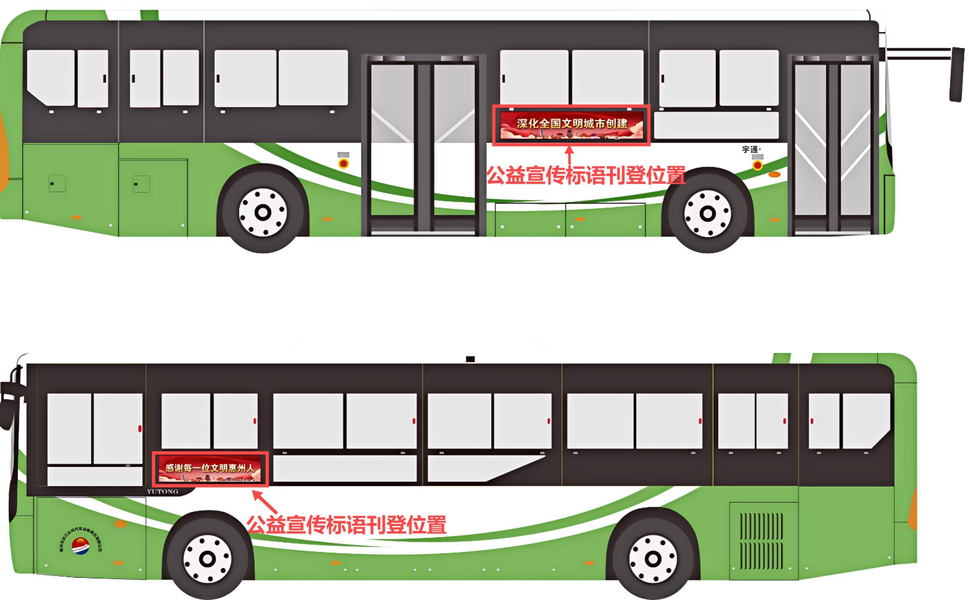
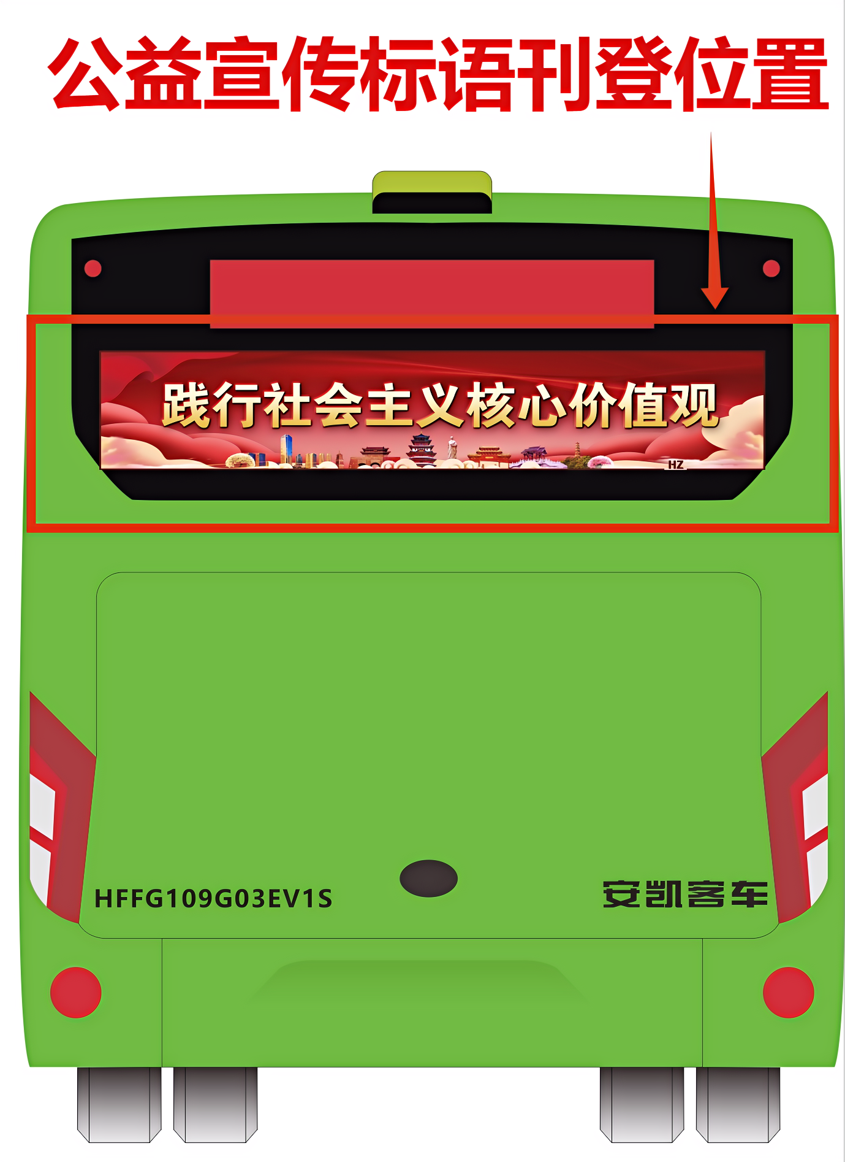
车头位置均不可刊登广告

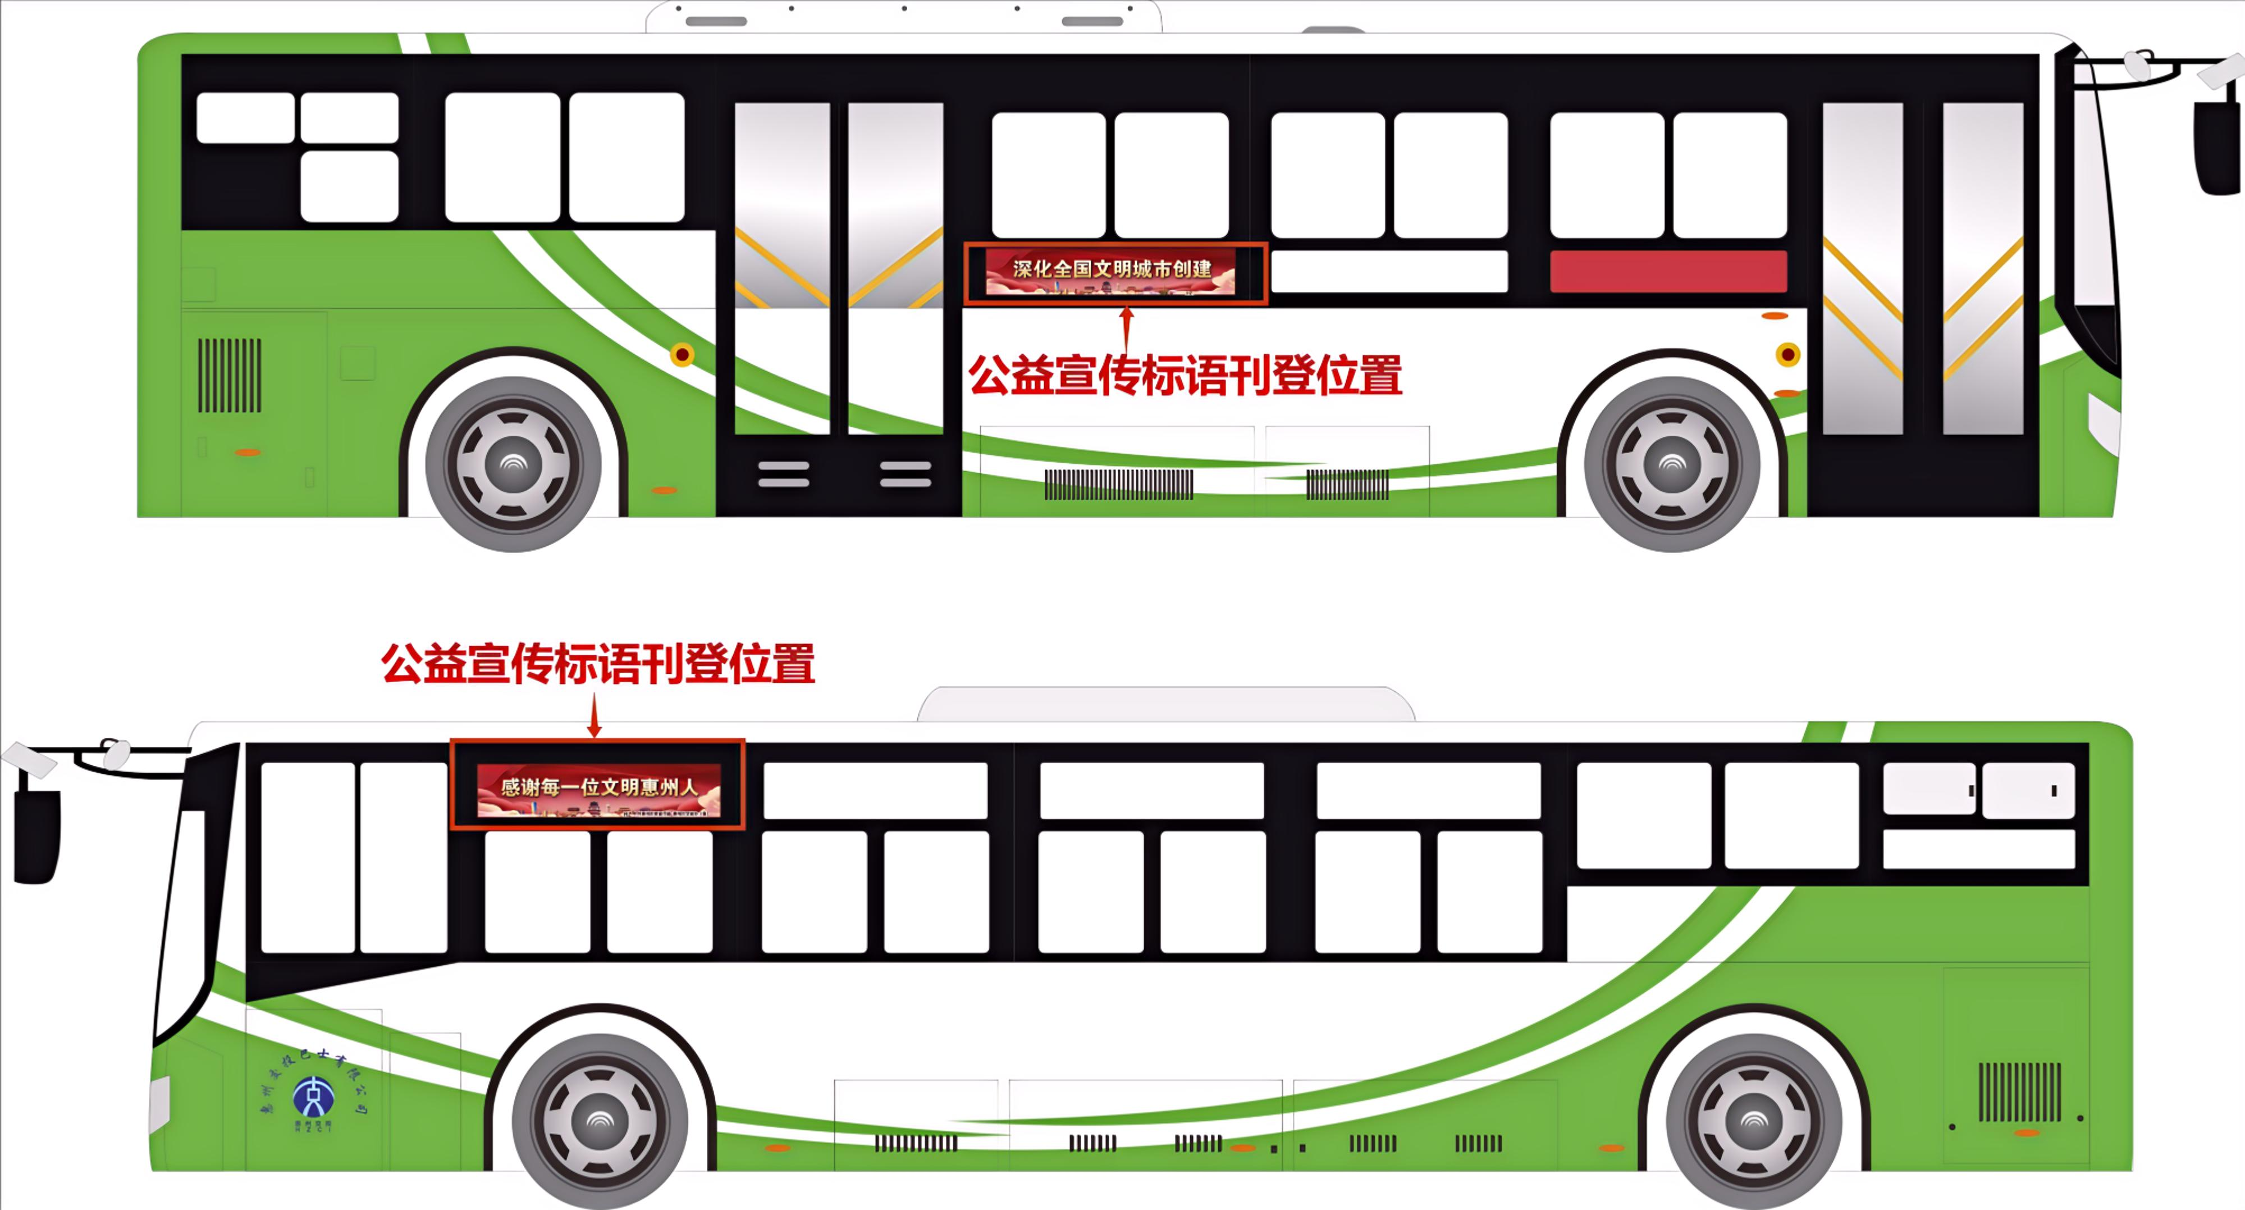
说明：1、整车体广告不包含车头、车顶部位，车身两侧玻璃上刊范围原则上不得超过二分之一，预留三条公益标语上刊位置，具体为车尾玻璃位置一条，车身两侧各一条。
2、以上图示分别标注了8米级和10米级两个车型公益宣传标语刊登张贴位置，公益宣传标语刊登位置不得覆盖。

